Acta No. 93, reunión del Comité CIC

Centro de Investigación y Creación CIC
Facultad de Artes y humanidades
Universidad de los Andes

El Comité se reúne para repartir los estímulos a estudiantes 2016-2
Viernes 16 de Septiembre, 2016. 1:00 p.m.

Asistentes: Lina Espinosa, Charlotte de Beauvoir, Jorge Gregorio García, Carolina Sanín, David Solodkow, Ana Malaver y Alejandro Giraldo.

David Solodkow, director del CIC, da inicio a la reunión y agradece a todos los miembros del comité por estar presentes. Aprovecha para comentar sobre la valoración de productos de creación que viene en los próximos meses, sobre todo por ser la primera valoración de productos de creación que se hace, y comprende de uno a tres años atrás. Explica que el trabajo del Comité CIC será revisar que los productos valorados en cada departamento correspondan con las tablas de valoración ya establecidas, de las disciplinas involucradas.

Solodkow continúa con el tema del día: la repartición de estímulos económicos para los estudiantes que cursan proyectos de grado. La cantidad a repartir es de $5’275.000, y considerará once propuestas de estudiantes. El comité comenta que es importante repartir los recursos de una forma equitativa, pero que de todas formas reconozca el esfuerzo argumentativo y artístico de los estudiantes. Asimismo, Solodkow comenta una vez más la preocupación respecto de las cartas de aval que escriben los profesores, que siguen muy vagas a la hora de justificar meritoria y académicamente el trabajo de sus asesorados. Jorge García propone que se haga un formato nuevo de carta a seguir, y Carolina Sanín complementa la propuesta diciendo que unas preguntas guía podrían dar a la carta el peso argumentativo que se espera.

El comité acuerda lo anterior, y sigue con el tema del día. El comité revisa primero cada propuesta y luego reparte los estímulos. Dado que hay sólo una estudiante de música, el comité evalúa su propuesta primero.

La estudiante Daniela Garzón, con énfasis en instrumento, fagot, tiene un promedio general acumulado de 4,17 sobre 5 y requiere el estímulo para pagar un músico acompañante. El músico la acompañará tanto en sus ensayos como en su recital parcial y recital final. García aclara que, con respecto a los recitales, si el estudiante no pasa el recital parcial, no podrá presentar su final.

Se discuten luego las propuestas de los estudiantes de Arte. Solodkow lee las propuestas, se discute la calidad argumentativa del texto y la propuesta de obra, además de la cantidad solicitada.

Ana María Poveda, con un promedio de 4,4 sobre 5, pide $954.860 para su proyecto, que comprende experimentación y envejecimiento de baldosas y diversos materiales.

Catalina Ordóñez, con un promedio de 4,56 pide $672.500. Lina Espinosa nota que la argumentación del proyecto es fuerte y tiene un buen portafolio de referentes visuales, a lo que Solodkow comenta que, de todas formas, su presupuesto parece exagerado para lo que planea. Su proyecto comprende una serie de gran formato de nudos de Arcilla.

Daniel Jiménez con un promedio de 4,33 pide $1’270.000. Solodkow nota que la argumentación no es tan buena. El proyecto consiste en un tapete con constelaciones y una bandera con logotipos de exploradores de internet. El comité nota que al ser un proyecto con dos pobras, se podría considerar financiar una.

David Alexander Rodríguez, con un promedio de 3,99 pide $808.500 para su proyecto que consiste en esculturas hechas con objetos encontrados.

Ileana Vargas, con un promedio de 4,16, pide $790.000 para su proyecto que consiste en una exploración plástica sobre la técnica del Barniz de pasto. El presupuesto, que consiste en los últimos viajes para aprender sobre la técnica, le parece razonable al comité.

María Lucía Peña, con un promedio de 4,08 tiene cotizaciones de $1’768.599 pero se atiene al límite de $800.000 para su proyecto, que explora la creación de nuevos objetos con materiales de desecho. Espinosa nota que es un proyecto ambicioso, al querer crear tres objetos; sin embargo, el comité nota que puede financiársele uno de los tres objetos.

Mariana Saldarriaga, con un promedio de 4,37, pide $805.700 para su proyecto que consiste en una resignificación del objeto encontrado en un ámbito público y llevado a un contexto expositivo. El comité comenta que es una propuesta muy bien argumentada y con muy buena calidad artística.

Natalia Gutiérrez, con un promedio de 4,58 pide $621.000 para su proyecto que consiste en una reflexión plástica sobre los objetos y señalizaciones urbanas de delimitan espacios de tránsito y accesos en la ciudad. El comité nota que la propuesta está muy bien fundamentada y la obra plástica da cuenta del proceso que hay detrás.

Sebastián Pulido Díaz, con un promedio de 4,36 pide $800.000 para su proyecto, que consiste en un manual de instrucciones de cómo vivir como un automatón.

Silvana Unigarro, con un promedio de 4,25, tiene cotizaciones de $3’147.000 pero pide al comité $900.000. Su proyecto consiste en unas instalaciones de luz, con fotomontajes y esculturas con materiales magnéticos. El comité nota que la obra plástica está muy bien pensada.

Una vez revisados los proyectos, el comité discute la repartición del dinero. Sanín propone darle un monto mayor a aquellos que tienen presupuestos más grandes, y uno menor a los de presupuestos más pequeños. El comité decide partir de una base de $250.000 para todas las propuestas y repartir el monto restante sumándole puntos, donde un punto equivale a $250.000. Los puntos se suman teniendo en cuenta las propuestas mejor argumentadas. La repartición queda de la siguiente manera:

Silvana Unigarro recibe un monto total de $1’000.000. Mariana Saldarriaga e Ileana Vargas reciben un estímulo de $750.000. Daniela Garzón, Natalia Gutiérrez y Ana María Poveda reciben un estímulo de $500.000. Catalina Ordóñez, Daniel Jiménez, Daniel Alexander Rodríguez, Sebastián Pulido Díaz y María Lucía Peña reciben un estímulo de $250.000.

El comité acuerda entregar las cartas informativas a los estudiantes, para que posteriormente se acerquen a Ana Malaver, la gestora financiera del CIC y hacer efectivos sus estímulos. A las 2:20 p.m., David Solodkow cierra la sesión.

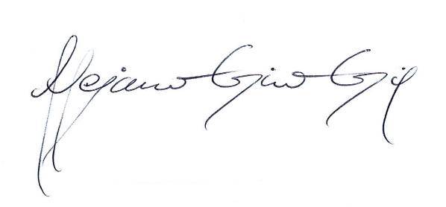
Acta realizada por Alejandro Giraldo Gil
Gestor de investigación
Centro de Investigación y Creación
Facultad de Artes y Humanidades
Universidad de los Andes

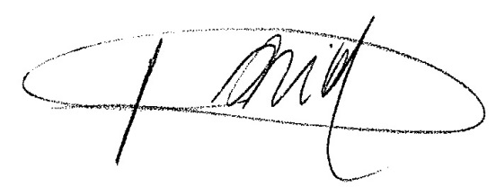
David Solodkow
Director
Centro de Investigación y Creación
Facultad de Artes y Humanidades
Universidad de los Andes

